ПЕРЕХОД В ЭФФЕКТИВНЫЙ РЕЖИМ ФУНКЦИОНИРОВАНИЯ: УПРАВЛЕНЧЕСКИЙ АСПЕКТ
профессиональной компетентности учителя

Р.Р. Гилязова, М.Б. Осипова,
МБОШИ «Общеобразовательная школа-интернат среднего общего образования № 17 «Юные спасатели МЧС» г. Верхняя Салда
kadet-school@mail.ru

«Чтобы дать ученику искорку знаний,
учителю надо впитать целое море света»
В.А.Сухомлинский

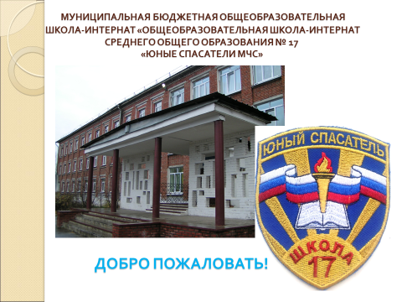
Современная школа и «школа вчерашнего дня»: в чем же различия и чем они схожи? Если спросить людей, встречающихся на улице, мы получим неоднозначные и разнообразные ответы относительно различия этих образовательных систем, но, однозначно, для всех опрашиваемых единым остается главное: в школе есть обучающиеся и учителя. Именно во внутреннем содержании этих понятий «Учитель» и «Ученик» заложены изменения, продиктованные модернизацией системы образования, развивающейся с космической скоростью. Сегодня новые требования к участникам образовательного предъявляются в соответствии с Федеральным законом «Об образовании в Российской Федерации» №273-ФЗ от 29.12.2012 год.
Современной школе нужен самостоятельно мыслящий педагог, компетентный в разных сферах педагогической деятельности, профессионал и мастер, воспитатель и психолог, артист и беспристрастный эксперт. Такой многогранности, умения перевоплощаться и трансформации можно добиться только при постоянном, целенаправленном повышении квалификации, самообразовании и саморазвитии. Сегодня, как никогда, особо актуальной становится фраза Владимира Михайловича Лизинского о том, что учитель – это человек, который учится всю жизнь, и только в этом случае он обретает право учить. Действительно, от того, насколько готов меняться и развиваться учитель, зависит обеспечение и рост качества образования в школе, и эффективность её функционирования.
Средняя школа-интернат № 17 «Юные спасатели МЧС» г. Верхняя Салда является среднестатистической школой малого города со среднестатистическим количеством обучающихся. В ней 366 учеников 1-11 классов и 24 учителя. Всего в школе 23 класса, из них: 11 классов для обучающихся с ограниченными возможностями здоровья (далее – ОВЗ, включая ЗПР) со средней наполняемостью 10 учеников, и 12 общеобразовательных классов со средней наполняемостью 24,5 учащихся.
Анализ этих статистических данных свидетельствует о том, что у каждого третьего ученика снижена познавательная активность, затруднена адаптация к школе, в замедленном темпе происходит формирование процессов учения и усвоение программного материала, недостаточно сформированы навыки самоконтроля и саморегуляции деятельности.
Именно эти особенности развития личностной сферы школьников с ОВЗ приводят к неуспешности в учебной деятельности. Для данной категории детей свойственна пониженная работоспособность, медленная переработка информации, неустойчивость внимания, ограниченность и фрагментарность знаний, недостатки всех видов памяти и т.п. Все перечисленное затрудняет процесс обучения, т.к. школьники не умеют организовать и планировать свою деятельность, выделить существенные признаки и делать обобщения.
Поэтому в зоне особого внимания педагогического коллектива школы стоит проблема развития познавательной сферы данной категории учащихся, как стратегии повышения успешности учебной деятельности. Большую роль в данном контексте играет школьный психолого-педагогический консилиум, предоставляющий возможность получить своевременную квалифицированную помощь психолога, логопеда и дефектолога как обучающимся, так и их родителям.
Несмотря на то, что педагогический коллектив можно считать стабильным, сплоченным, достаточно открытым новым целям и готовым к решению новых поставленных задач, школа ежегодно демонстрирует низкие результаты ДКР, ВПР и ОГЭ. Результаты итоговой аттестации нельзя считать стабильными, во многом они зависят от особенностей контингента выпускных классов. Данный факт подтверждает существование ряда проблем, среди которых выделим две: отсутствие системного подхода к управлению качеством образования в школе и наличие профессиональных дефицитов как у членов административной команды, так и у учителей (в части управления учебным процессом на уровне класса и конкретного ученика).
Обратимся к раскрытию сущности понятия «качество образования». В соответствии с Законом об образовании в Российской Федерации, это комплексная характеристика образовательной деятельности и подготовки обучающегося, выражающая степень его соответствия федеральным государственным образовательным стандартам, образовательным стандартам, федеральным государственным требованиям и (или) потребностям физического или юридического лица, в интересах которого осуществляется образовательная деятельность, в том числе, степень достижения планируемых результатов освоения основной образовательной программы.
Марк Поташник определяет качество образования по соотношению предполагаемого и полученного результатов, как меру достижения целей (результата), учитывая, что цели заданы оперативно, в зоне потенциального развития школьника. При этом результаты образования обязательно должны включать в себя оценку цены (потерь и затрат), которой достигнуты эти результаты.
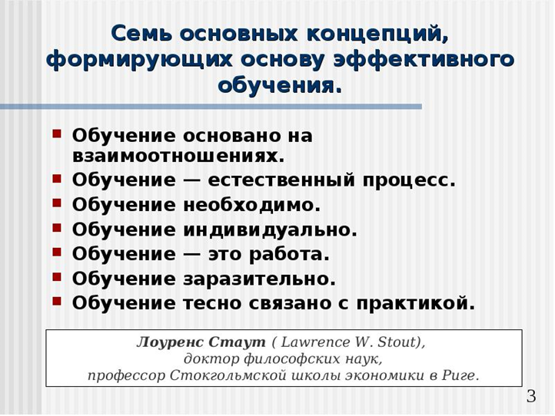
Единым для всех интерпретаций данного являются его внутренние двигатели и резервы: качество преподавания, качество учения и качество образовательной среды. Сегодня требуется осознанное овладение учеником основными составляющими человеческой культуры, социальным опытом, новейшими фундаментальными знаниями об окружающем мире; способность использовать освоенное содержание образования для решения практических задач.
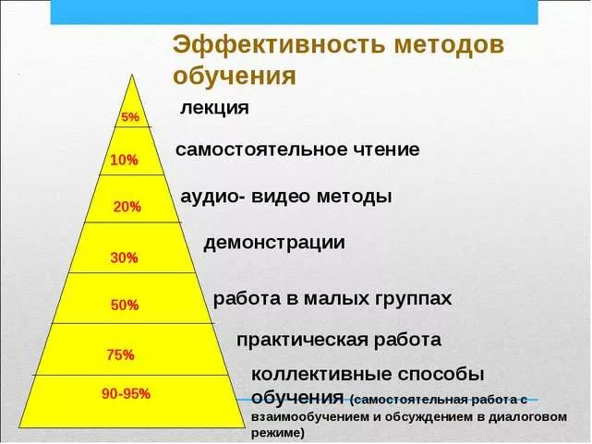
Для формирования у подрастающего поколения соответствующих эпохе компетенций необходимы новые, современные умения и навыки, которыми должен владеть учитель. Современные требования к результату образовательного процесса мотивируют педагога повышать личную методическую компетентность. Многообразие учебников и пособий предполагает тщательный анализ их содержания применительно к конкретной категории обучающихся. Результаты выполнения диагностических и всероссийских проверочных работ требуют от учителя владения аналитико-проектировочными навыками, что является неотъемлемой частью управленческого аспекта деятельности педагога.
С целью мотивации и активизации профессиональной деятельности учителей в системе повышения квалификации мы используем различные формы и методы. В процессе курсовой подготовки особое значение придается практическим занятиям, при организации семинаров – знакомству с практическим опытом коллег, саморазвитию учителей через участие в профессиональных конкурсах, в ходе подготовки к аттестации, составлению индивидуальных программ развития личной компетентности и мастерства.
Одной из важных составляющих методической работы является совместная деятельность в рамках подготовки и проведения городского методического семинара, который мы рассматриваем как форму теоретических занятий, построенных на самостоятельной работе участников с литературой.
Семинар (как форма) нацелен на приобретение, расширение и углубление теоретических знаний, их уточнение, осмысление, а также на формирование современного педагогического мышления и собственных профессиональных убеждений. Получаемые в ходе подготовки к семинару умения направлены на сопровождение процесса приобретения и освоения универсальных действий учителя: умение работать с литературой, эффективно организовать свою деятельность, систематизировать, обобщить и оформить разными способами полученный материал, написать конспект, реферат, аннотацию, рецензию и т.п., умение четко и лаконично представить и защитить свои идеи и позицию, вести дискуссию, полемику. Существенный прирост профессионального развития наблюдается при организации и проведении практико-ориентированных семинаров с включенными в программу семинара мастер-классов учителей школы, адресованных педагогическому сообществу.
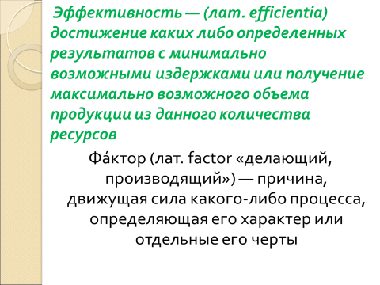
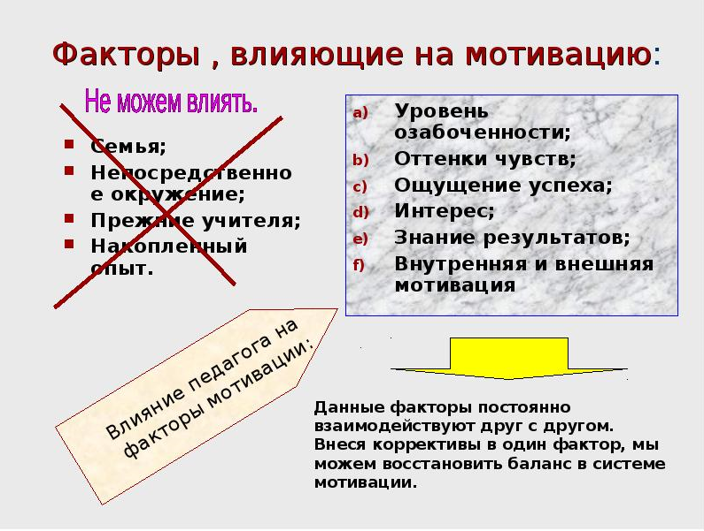
6 апреля 2019 года наша школа при поддержке НТФ ИРО в рамках реализации мероприятия «Повышение качества образования в школах с низкими результатами обучения и в школах, функционирующих в неблагоприятных социальных условиях, путем реализации региональных проектов и распространения их результатов в субъектах Российской Федерации» провела семинар-практикум «Эффективность и качество образовательного процесса: новый взгляд на методы и механизмы» для педагогических работников Верхнесалдинского и Нижнесалдинского городских округов. В результате участия в работе семинара педагоги должны были получить ответы на волнующий вопрос: возможно ли управлять качеством образования и как это можно делать на уровне урока и внеурочной деятельности?
На пленарном заседании в активной форме, используя сингапурские технологии, участники семинара были вовлечены в дискуссию по выявлению сущности понятия «эффективность образовательного процесса» и факторов, оказывающих на него влияние (как положительное, так и отрицательное).
Из всех факторов, влияющих на эффективность образовательного взаимодействия были выделены два: управление учебным процессом и уровень квалификации учителя, его личностные качества, что в единстве являются компонентами эффективного преподавания. Совместными усилиями была разработана МОДЕЛЬ эффективного преподавания, неотъемлемой частью которой являются профессиональные умения учителя: менеджмент (организация учебной среды, управление поведением учеников, максимально продуктивное использование времени), собственно, преподавание (обеспечение возможности ученика активно включаться в учебный процесс, с учетом индивидуальных особенностей, используя различные формы работы и подходы в зависимости от типа организации высшей нервной системы), оценивание (непрерывное, с обязательной обратной связью) и содержание (соответствующее развитию, четко и точно представленное, с релевантными примерами, неожиданными ситуациями).
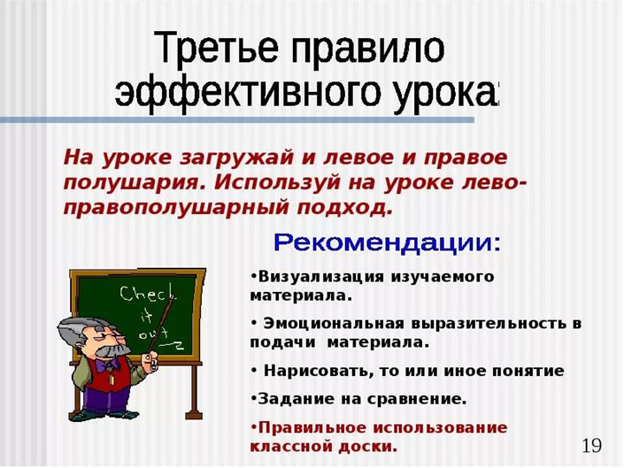
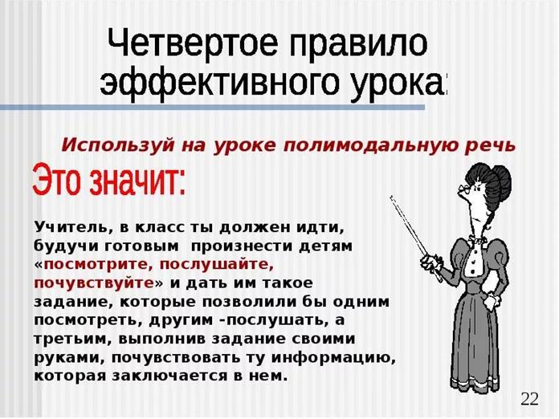
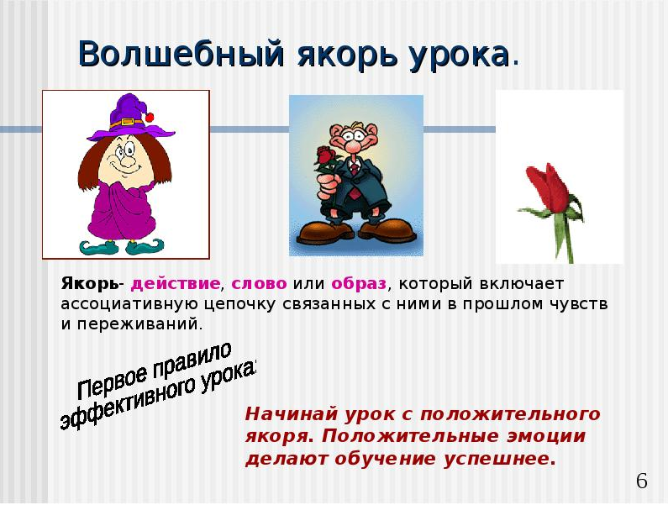
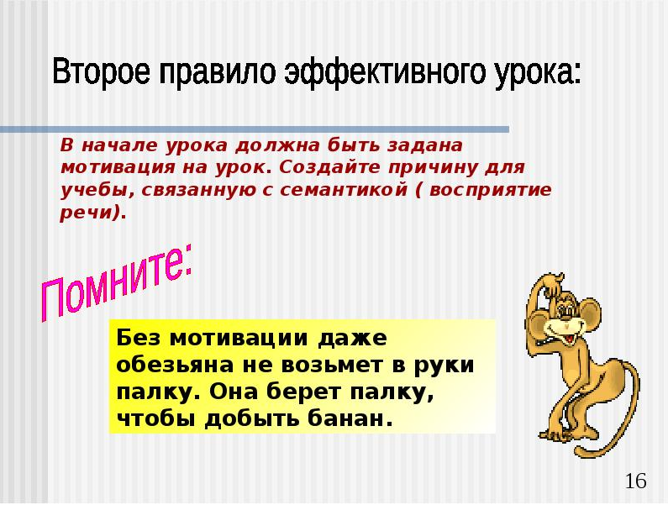
Сделали вывод, что, действительно «урок – это зеркало общей и педагогической культуры учителя, мерило его интеллектуального богатства, показатель его кругозора и эрудиции» (В.А. Сухомлинский).
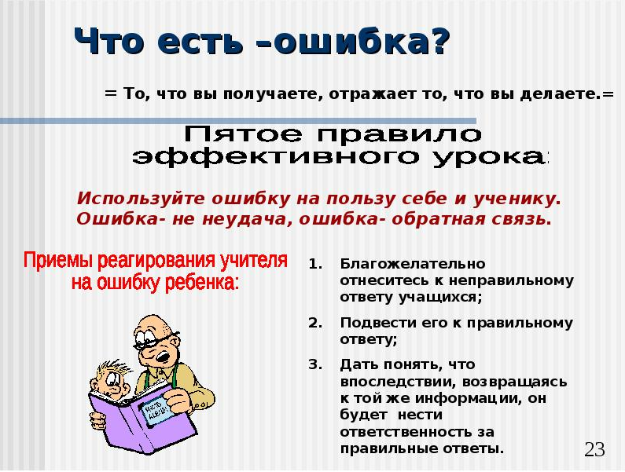
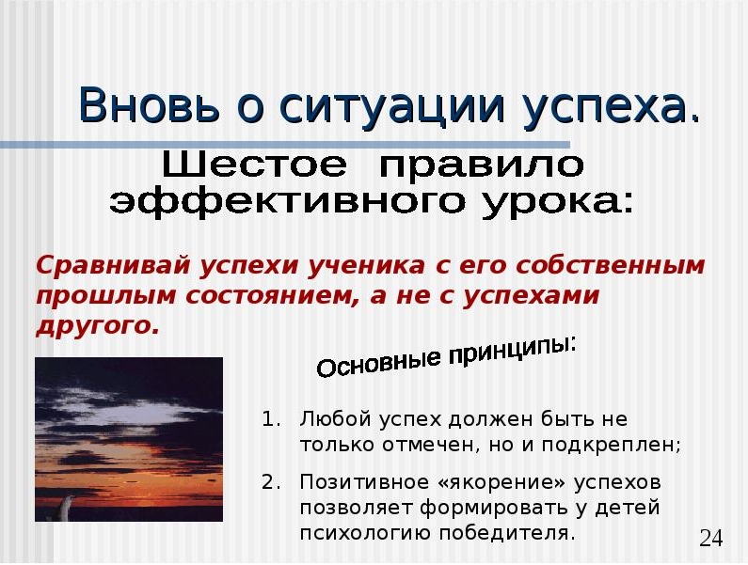
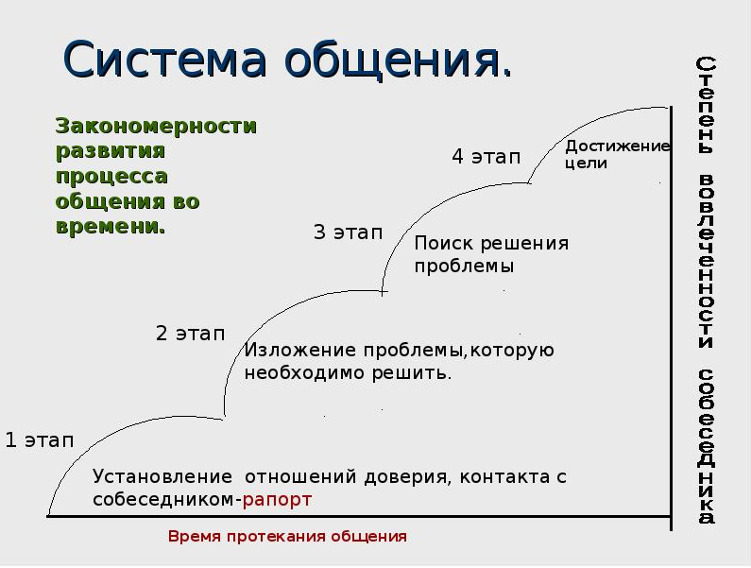
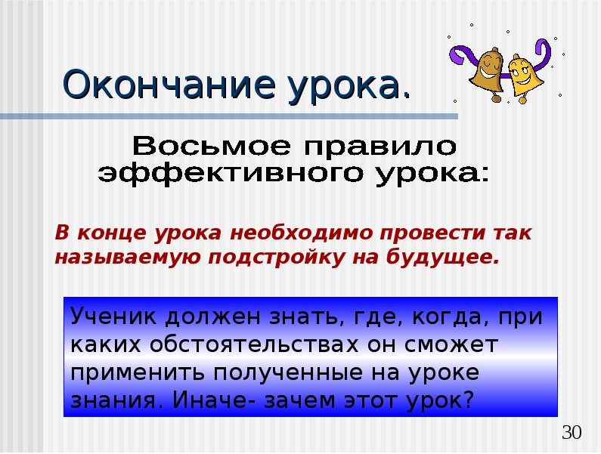
Практическая часть семинара содержала конкретные рекомендации по организации образовательной деятельности как в общеобразовательных классах, так и в классах для обучающихся с ОВЗ (ЗПР). Была предложена работа по группам, в различных аудиториях. Каждый участник семинара имел возможность посетить работу двух групп, где рассматривались вопросы развития универсальных учебных действий у обучающихся уровня основного общего образования на уроках литературы при обучении различным видам пересказа, вопросы повышения эффективности образовательного процесса на уровне НОО на основе использования технологии развития критического мышления, вопросы формирования умений смыслового чтения и работы с текстом на уроках английского языка, вопросы использования групповых форм работы для обеспечения качества естественнонаучного образования на уровне ООО, а также приёмы развития вычислительных навыков на уроках математики (уровень основного общего образования), вопросы организации психолого-педагогического сопровождения учащихся с ОВЗ, вопросы использования нетрадиционных приемов рисования на уроках ИЗО как фактора выражения индивидуальности и креативности младших школьников.
Необходимо указать, что перед проведением семинара и после его окончания организаторам и активным участникам была предложена анкета, включающая следующие вопросы:
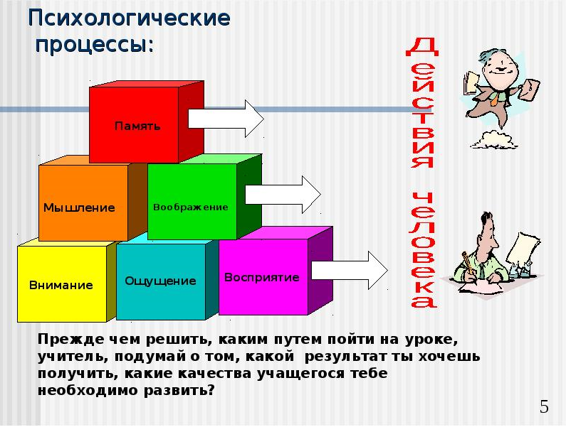
- Какие материалы по психологии, педагогике, методике Вы прочитали за последнее время?
- Какие у Вас были педагогические открытия, возможно, переоценка ценностей?
- Уроки по каким темам прошли у Вас наиболее эффективно, интересно?
- В чем Ваша творческая удача?
- Прогресс каких учеников Вы смогли бы отметить по сравнению с уровнем предыдущих лет обучения?
- Какие материалы Вы подготовили в методическую копилку нашей школы?
Ее анализ позволил рассчитать прирост уровня профессионального развития педагогических работников. Самым показательным стал возросший уровень самообразования, чему способствовало изучение профессиональной литературы в процессе подготовки к семинару и проведению мастер-классов и учебных занятий. Учителя смогли определить свою творческую удачу как востребованность и рост самооценки, значительно пополнилась материалами и методическая копилка школы.
Кроме того, перед семинаром мы создали на Google Диске блок с видео-элементами уроков, где они находятся в свободном доступе для всех желающих. Это попытка «альтернативного взаимопосещения» позволила нам организовать профессиональное обсуждение элементов уроков с наставниками – Средней школой № 2 г. Невьянска (базовой площадкой) и коллегами из других пилотных площадок в рамках сетевого взаимодействия.
За период участия школы в проекте 78 % учителей и педагогических работников школы прошли курсы повышения квалификации, организованные ГАОУ ДПО СО «ИРО» как в очной, очно-заочной, так и дистанционной формах. Тематика курсов разнообразна и охватывает весь спектр необходимых профессиональных компетенций: от методических до аналитико-проектировочных.
В заключение сделаем вывод: продуктивность профессионального развития учителя зависит от его внутренней потребности в профессиональном самообразовании, в умении видеть вектор и механизмы собственного развития. И это является необходимым условием повышения эффективности деятельности школы, что является следствием профессионально грамотно организованного учебного процесса, то есть управления деятельностью обучающихся при осмысленном выполнении работы, стремлении к самореализации каждого участника субъект-субъектных отношениях, что, в свою очередь, безусловно, содействует улучшению качества образовательных процессов, повышению их результатов и эффективности.

Литература
- Федеральный государственный образовательный стандарт основного общего образования, утвержденный приказом Министерства образования и науки РФ от 17.12.2010 г. №1897 (с изменениями и дополнениями) [Электронный ресурс] URL: http:// classinform.ru/fgos/1.3-osnovnoe-obshchee-obrazovanie-5-9-class.html
- Управление качеством образования: практикоориентированная монография и методическое пособие / Под ред. М.М. Поташника. – М.: Педагогическое общество России, 2000. – 448 с.

